
FONDAZIONE LE MADRI
Via Porto, 4 42047 Rolo (RE)
SABATO 24 GENNAIO 2026
IL VIGNETO ALL’INTERNO DELL’ORGANISMO AGRICOLO
Relatore: Gianluca Bergianti (“Terrevive” - Carpi)
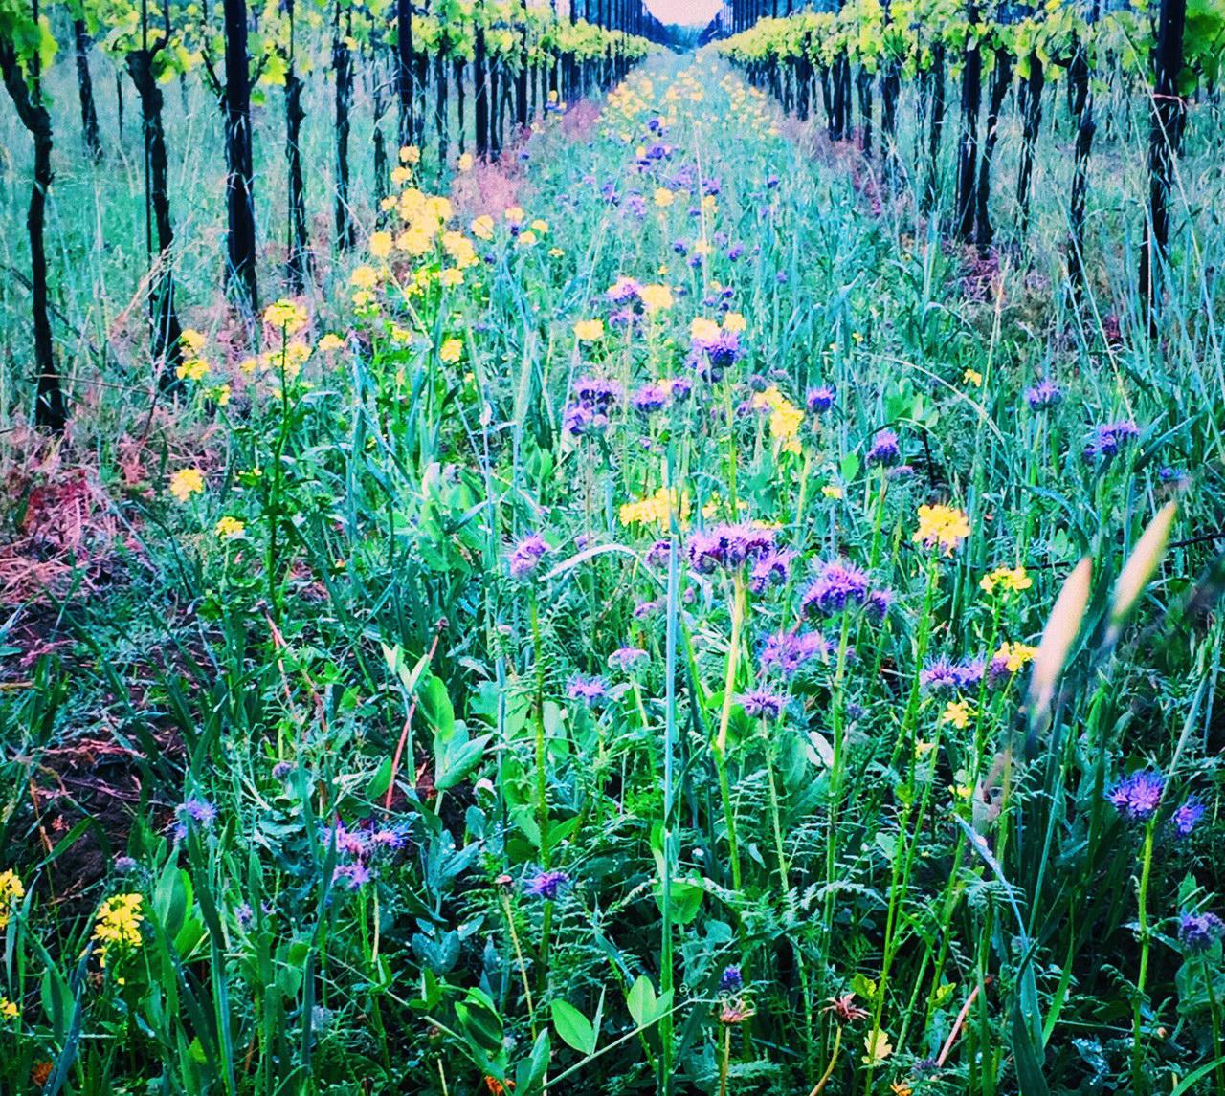

ARGOMENTI TRATTATI:
- Gestione del vigneto nell’azienda agricola biodinamica
- Allevamento, potatura e gestione agronomica del vigneto biodinamico
- Visita in azienda

ORARI:

ore 9:00 arrivo dei partecipanti e registrazione
ore 9:30 lezione in aula
ore 11:15 pausa caffè
ore 13:00 pausa pranzo
ore 14.30 lezione in aula
Nel pomeriggio è prevista una visita all’azienda biodinamica Terrevive di Carpi.

L’ISCRIZIONE E’ OBBLIGATORIA

Potrete iscrivervi sul nostro sito: www.fondazionelemadri.it o mandare una mail con i vostri dati e un recapito telefonico a : info@fondazionelemadri.it

Per l'iscrizione si richiede il versamento anticipato della quota di partecipazione tramite bonifico bancario sull'IBAN di FONDAZIONE LE MADRI: IT 11 Z 05387 66440 000001255289
causale: corso viticoltura biodinamica 2026

Quota di partecipazione 70,00 € (pasto escluso).
L'iscrizione al corso sarà considerata valida e confermata tramite e-mail previo versamento della quota di partecipazione.

Sarà attivo il servizio di ristorazione interna con prodotti biodinamici e biologici (pranzo). Per motivi di tempo legati al rispetto del programma, non sarà possibile preparare pietanze personalizzate.

Vi chiediamo, per motivi organizzativi, di prenotare il pranzo sulla mail dell’iscrizione
Quota per il pranzo: 18,00€ da versare direttamente in sede d’arrivo.

Termine iscrizioni: 17/01/2026

Per raggiungerci: da autostrada A22 (autostrada del Brennero) prendere uscita Rolo-Reggiolo, poi seguire direzione Rolo avanti 3 km (la Fondazione si trova prima del paese, sulla sinistra) in via Porto n. 4

Alberghi (prenotarsi autonomamente)

ROLO (200 m)
B&B Portale dei Soli, corso Repubblica 23 – cell. 331 1303065
B&B Reboglio, via C. Battisti 59 - tel. 0522 666913 - 338 6755342
Agriturismo Dosso al Porto, via Porto 16 - tel. 333 3507499
NOVI DI MODENA (4 km)
B&B L’Alloro, via Martiri della Libertà 19 - tel. 347 3299033 - 339 4822910
B&B Ponte Catena 45 - tel. 339 6164014 - 059 676160 - 3486722878
FABBRICO (5 km)
Agriturismo Vitae, via Naviglio 11- tel. 370 3691626
Albergo Soliani, via Giacomo Matteotti 10 - tel. 0522 665915
Hotel San Genesio, via Piave 35 - tel. 0522 665240
REGGIOLO (4 km)
Agriturismo Lucchetta, via San Venerio 86 - tel. 0522 971150 - 339 6377675
B&B La Casa di Cecilia, via Aurelia 4 - tel. 338 8314216
B&B Loghino Moretti, Strada Caselli 2 - tel. 347 6424960 - 347 2482537
Hotel Villa Nabila, via G. Marconi 4 - tel. 0522 973197
Hotel Gonzaga, via P. Malagoli 5 - tel. 0522 974737
Albergo Fonda, via Guastalla 343 - tel. 0522 975300 - 338 6691385
B&B in via Caboto 2, zona ind. Ranaro - tel. 0522 973001 - 340 3853292
Agriturismo Boschi, via Cattanea 54 - tel. 0522 972745
BRUGNETO (Reggiolo)
Albergo Fonda, via Guastalla 341 - tel. 0522 975300 - 338 6691385
PEGOGNAGA (10 km) Hotel 900, via N. Sauro 1 - tel. 0376 55063

